
REGULAMIN TURNIEJU SZACHOWEGO
O MISTRZOSTWO INDYWIDUALNE NAUCZYCIELI I PRACOWNIKÓW SZKÓŁ
I PLACÓWEK OŚWIATOWO - WYCHOWAWCZYCH
ZARZĄD ODDZIAŁU ZWIĄZKU NAUCZYCIELSTWA POLSKIEGO w JAROSŁAWIU

I. CELE TURNIEJU
- Wyłonienie mistrza szachowego na rok 2007 w Jarosławiu nauczycieli czynnych, pracowników administracji i obsługi oraz emerytów, rencistów (niezależnie od przynależności związkowej)
- Doskonalenie gry w szachy i jej popularyzacja
- Profilaktyka społeczna

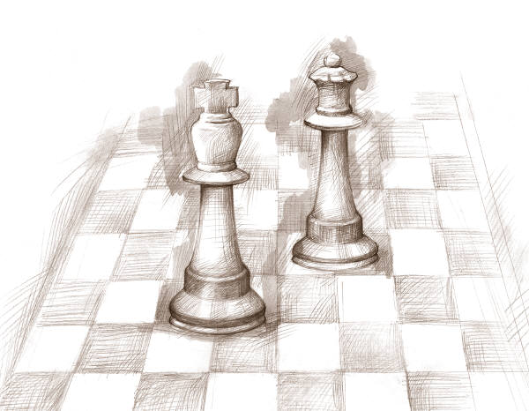
II. TERMIN I MIEJSCE TURNIEJU
- Turniej zostanie rozegrany w świetlicy Oddziału ZNP w Jarosławiu ul. Sienkiewicza 3
w dniu 10.11.2007r. (sobota) w godz. 9⁰⁰ – 15³⁰
- godz. 9⁰⁰ rejestracja zawodników godz. 9³⁰ pierwsza runda

III. ZGŁOSZENIA DO TURNIEJU
- Pisemne lub telefoniczne zgłoszenie zawodnika lub Ogniska ZNP należy przesłać do dnia 7.11.2007r.
- Przyjęcie zawodnika do turnieju po wyznaczonym terminie będzie możliwe jedynie od decyzji organizatora
- Zgłoszenie zawodnika powinno zawierać:
- Imię i nazwisko
- Adres zamieszkania
- Telefon kontaktowy
- Ranking (kategoria szachowa)
- Miejsce pracy

IV. ADRES ORGANIZATORA
Zarząd Oddział Związku Nauczycielstwa Polskiego w Jarosławiu
ul. Sienkiewicza 3 37-500 Jarosław tel. 016 6215278
Przewodniczący Klubu: Kol. Eugeniusz Kinasz tel.: dom (016) 6210562 kom. 600857467

V. SYSTEM GRY
- Na dystansie 9 rund z tempem 15 minut dla zawodnika
- Turniej zostanie rozegrany systemem szwajcarskim
- Organizator zastrzega możliwość podziału na turniej dla mężczyzn i oddzielnie dla kobiet oraz zmianie systemu gry z zachowaniem limitu rund

VI. PROGRAM TURNIEJU 11⁵⁰ – 12²⁰
9⁰⁰ – 9²⁵ - zapisy zawodników 12²⁰ – 13²⁰ - przerwa
9³⁰ – 10⁰⁰ – I runda 13²⁰ – 13⁵⁰
10⁰⁵ – 10³⁵ 13⁵⁵ – 14²⁵
10⁴⁰ – 11¹⁰ 14³⁰ – 15⁰⁰
11¹⁵ – 11⁴⁵ 15¹⁵ – uroczyste zakończenie turnieju, wręczenie nagród, dyplomów

VII. SĘDZIOWANIE
- W turnieju obowiązują przepisy kodeksu PZSZach
- Ostateczna interpretacja niniejszego komunikatu należy do organizatora, który zastrzega sobie prawo zmiany regulaminu

Serdecznie zapraszamy !!! Zarząd Oddziału Związku Nauczycielstwa Polskiego
w Jarosławiu

